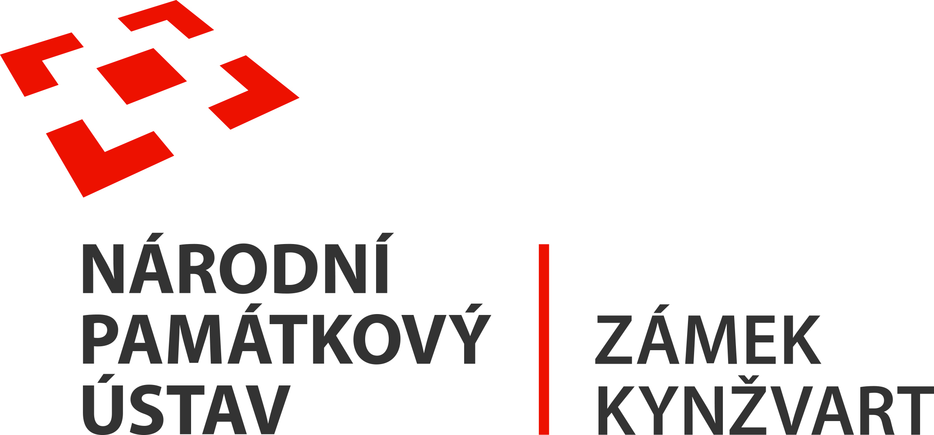
5. dubna 2022
TISKOVÁ ZPRÁVA
Hosté zámku Kynžvart – císař Ferdinand I. Dobrotivý (1793 – 1875)

Roku 1835 navštívil zámek Kynžvart samotný císař Ferdinand I. Dobrotivý.

Ferdinand I. Dobrotivý byl rakouský císař v letech 1835 –1848, král uherský a český, markrabě moravský atd. Byl syn rakouského císaře a uherského a českého krále Františka I. a Marie Terezy Neapolsko-Sicilské.
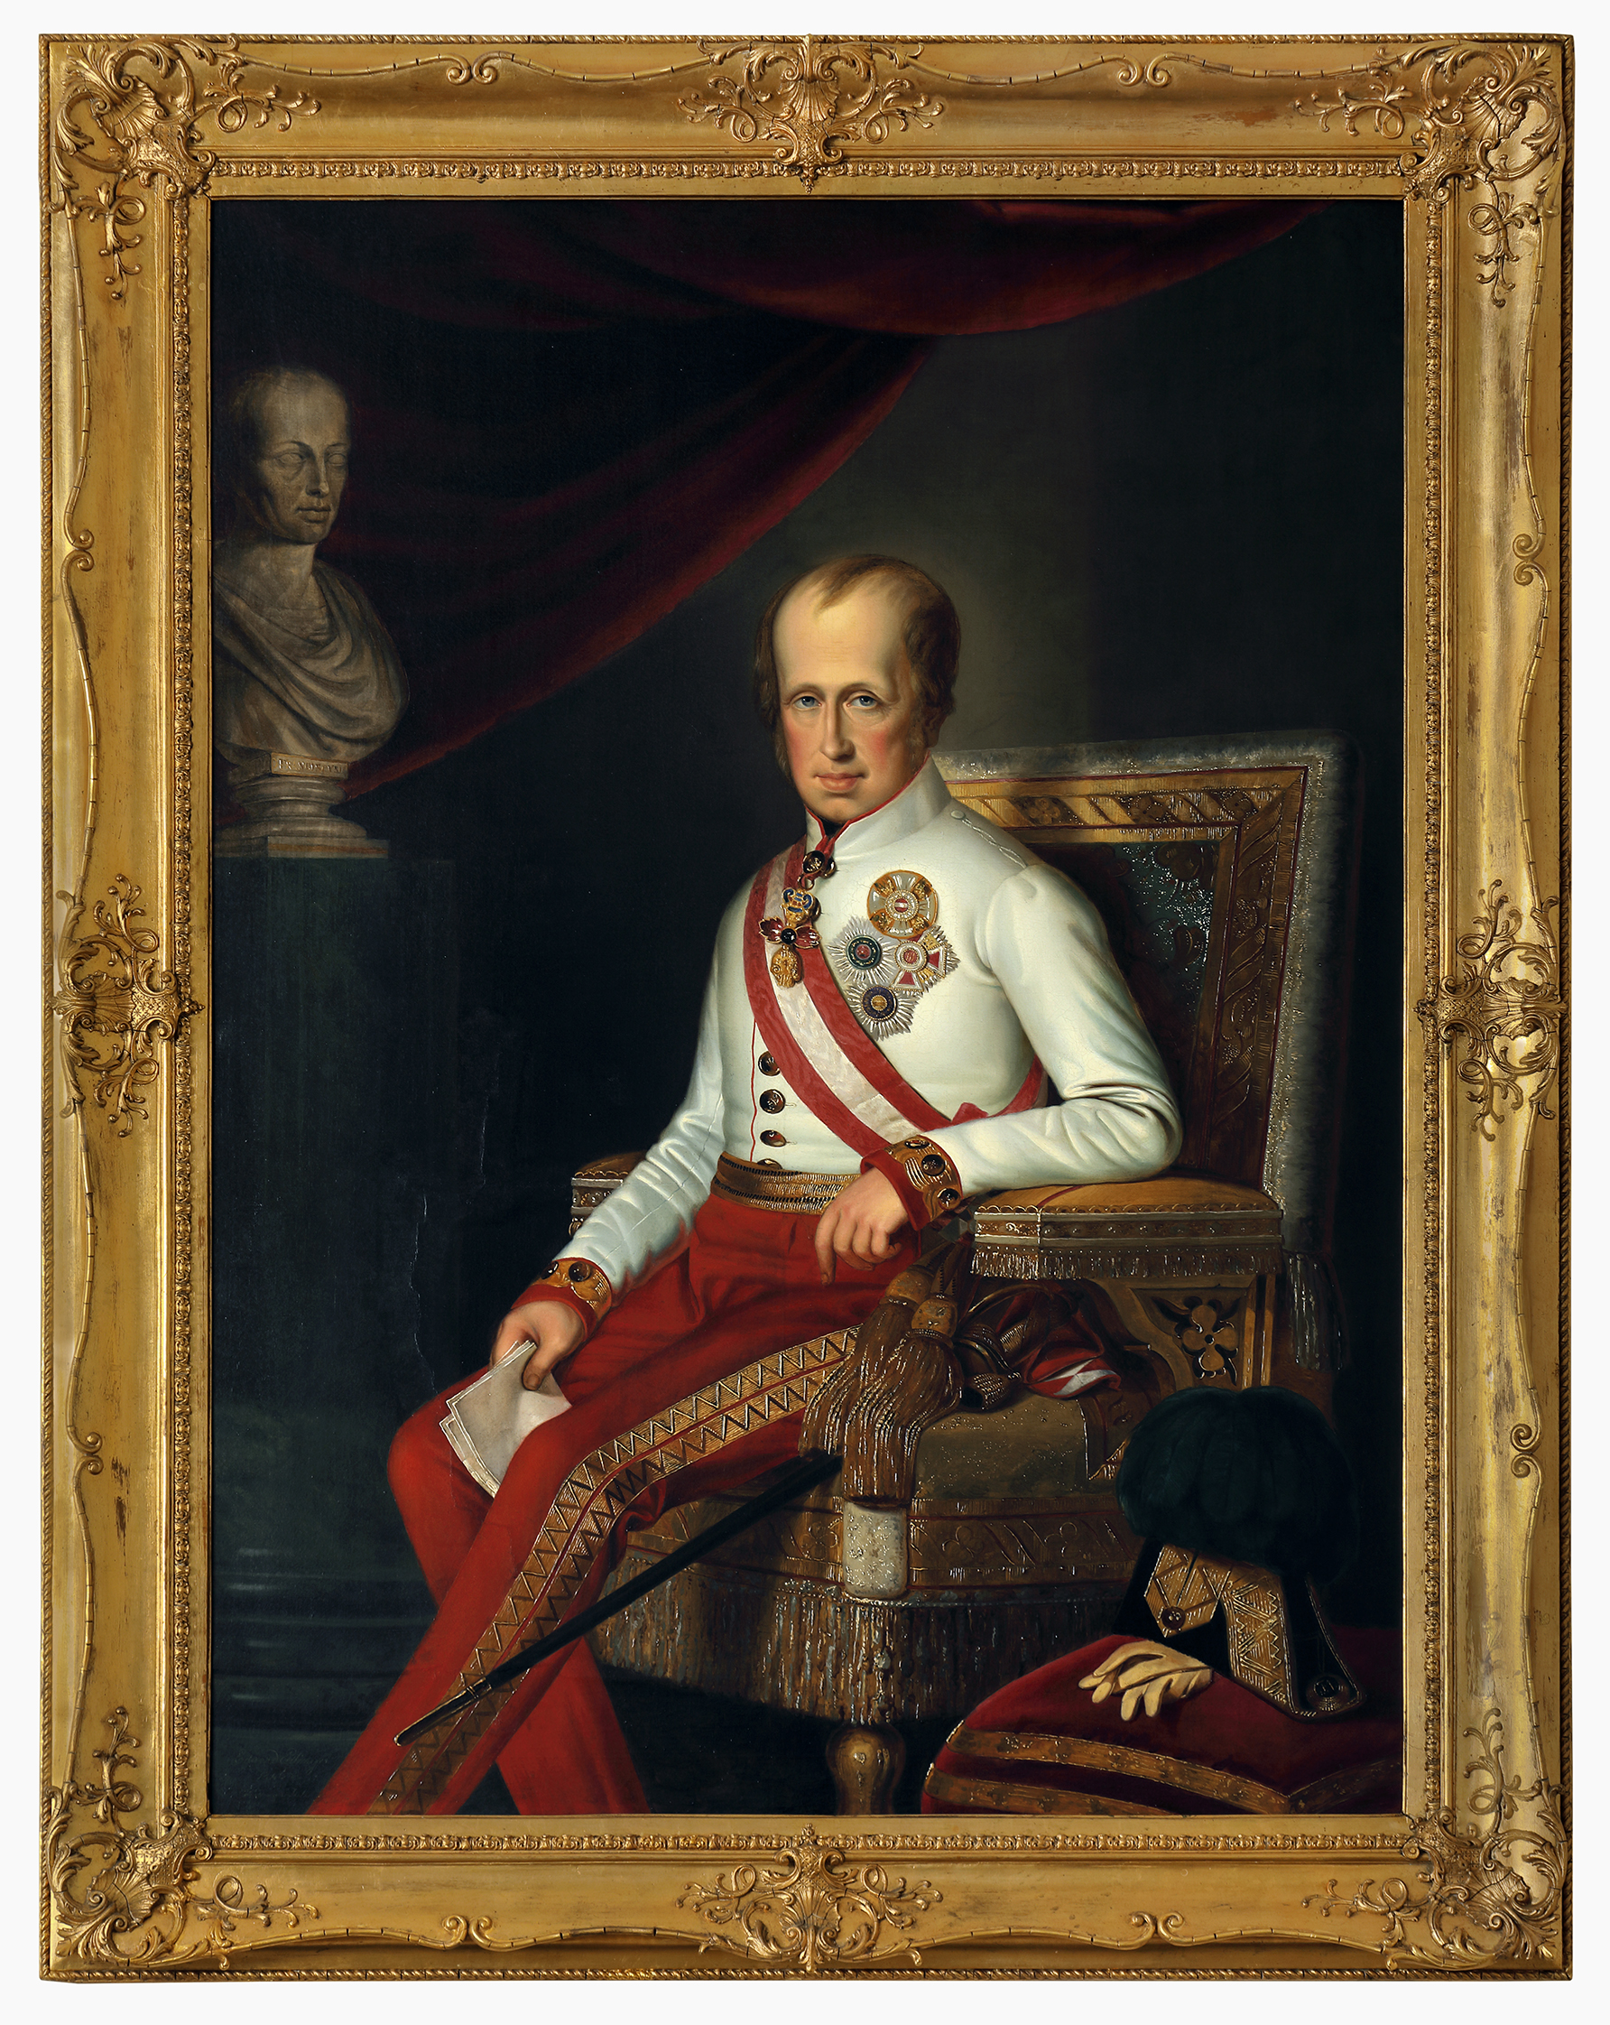V roce 1830 byl Ferdinand v Prešpurku (dnešní Bratislavě) korunován jako Ferdinand V. uherským králem. V roce 1835 se po smrti Františka I. stal rakouským císařem a 7. září 1836 se nechal korunovat na českého krále jako Ferdinand V.
Ferdinand byl jedním z nejoblíbenějších panovníků, on sám však prakticky nevládl, protože jeho otec před smrtí fakticky složil vládu do rukou kancléře Metternicha a státní rady. Roku 1848 byl během revoluce proti své vůli odstaven od trůnu a v Arcibiskupském paláci v Olomouci abdikoval ve prospěch synovce Františka Josefa I.
Zbytek života strávil Ferdinand se svou ženou Marií Annou v Praze. Pražané ho měli rádi, vídávali ho na dnešní Národní třídě. Na každodenních procházkách dával dětem bonbony a chudým almužnu. Praze postupně věnoval až 450 000 zlatých. Zemřel ve věku 82 let na Pražském hradě 29. července 1875.
Roku 1835, v roce kdy se stal rakouským císařem, navštívil kancléře Metternicha na zámku Kynžvart. O jeho návštěvě se blíže dovídáme z kancléřovy osobní korespondence a z deníku jeho manželky Melanie. Dne 4. září 1835 si kancléř zapisuje: „Zajišťuji velký appartement pro Jeho Veličenstvo“. O den později již kancléř připravuje plán na stavbu velkého obelisku v zámeckém parku na památku císaře Františka I. a Ferdinanda I. Dobrotivého. Dne 10. září v sedm hodin večer přijíždí na Kynžvart z Mariánských Lázní císař Ferdinand doprovázený manželkou, ruským kancléřem Nesselrodem, paní de Brunnow a dalšími členy početného doprovodu. 12. září si kancléř zapisuje další zajímavý záznam: „Císař řekl komtesse Taaffeové, která u tabule seděla po jeho boku, že nevěří, že by kdy viděl roztomilejší místo, než Kynžvart a že se sem často ještě vrátí, až bude opět v Čechách“. Kynžvart bohužel už poté, pokud víme, nikdy nenavštívil.
Během svého pobytu se císař na zámku Kynžvart účastnil i honorárního banketu, jehož nádhernou instalaci můžete spatřit na první hlavní prohlídkové trase v „Zámeckých interiérech Metternichů“ ve velkém reprezentativním sále. Nádherné zlacené nástolní soupravy Thomire Vás ohromí nejen svou honosnou krásou ale i skutečností, že se jedná o největší sbírku v České republice.

Těšíme se na Vaši návštěvu!

Zdroje:

- Zámek Kynžvart – historie a přítomnost (Dr. Ladislav Fuks; Krajské nakladatelství v Karlových Varech 1958)
- https://cs.wikipedia.org/wiki/Ferdinand_I._Dobrotiv%C3%BD

Zámek Kynžvart patří mezi nejvýznamnější památky ve správě Národního památkového ústavu. Památkový areál patří se svými 245 hektary mezi největší v České republice. Je držitelem ceny Europa Nostra. Nesmírně cenné jsou dochované sbírky po šlechtických majitelích. Nejznámějším představitelem je kníže Klement Václav Lothar Metternich-Winneburg, kancléř císařů Františka I. a Ferdinanda I. Kancléř na zámku založil jedno z prvních muzeí v Evropě. Dodnes na zámku můžeme obdivovat cenná umělecká díla Antonia Canovy, Bernarda Strigela, kolekce antických mincí, daguerrotypií, grafik a zbraní. Na zámku se nachází třetí největší egyptologická sbírka v České republice. Významná je v evropském kontextu kynžvartská knihovna se sbírkou rukopisů (nejstarší dílo je z 8. století). Oblíbeným cílem návštěvníků je i kabinet kuriozit. Součástí sbírek je movitá národní kulturní památka Kynžvartská daguerrotypie, která je zapsána mezi movité památky UNESCO do registru Paměť světa.

Bc. Štefan Brštiak, referent pro veřejnost zámku Kynžvart, tel.: 773 776 631, e-mail: brstiak.stefan@npu.cz
Více informací o zámku a jeho provozu: www.zamek-kynzvart.cz

